A1 – PROJET FONDAMENTAUX SCIENTIFIQUES

**DOCUMENTATION TECHNIQUE**

Structures utilisées :

struct Ligne { Ligne Tableau[X]

int temp ;

int poul ;

}

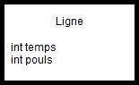 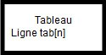

Modularisation des fichiers :

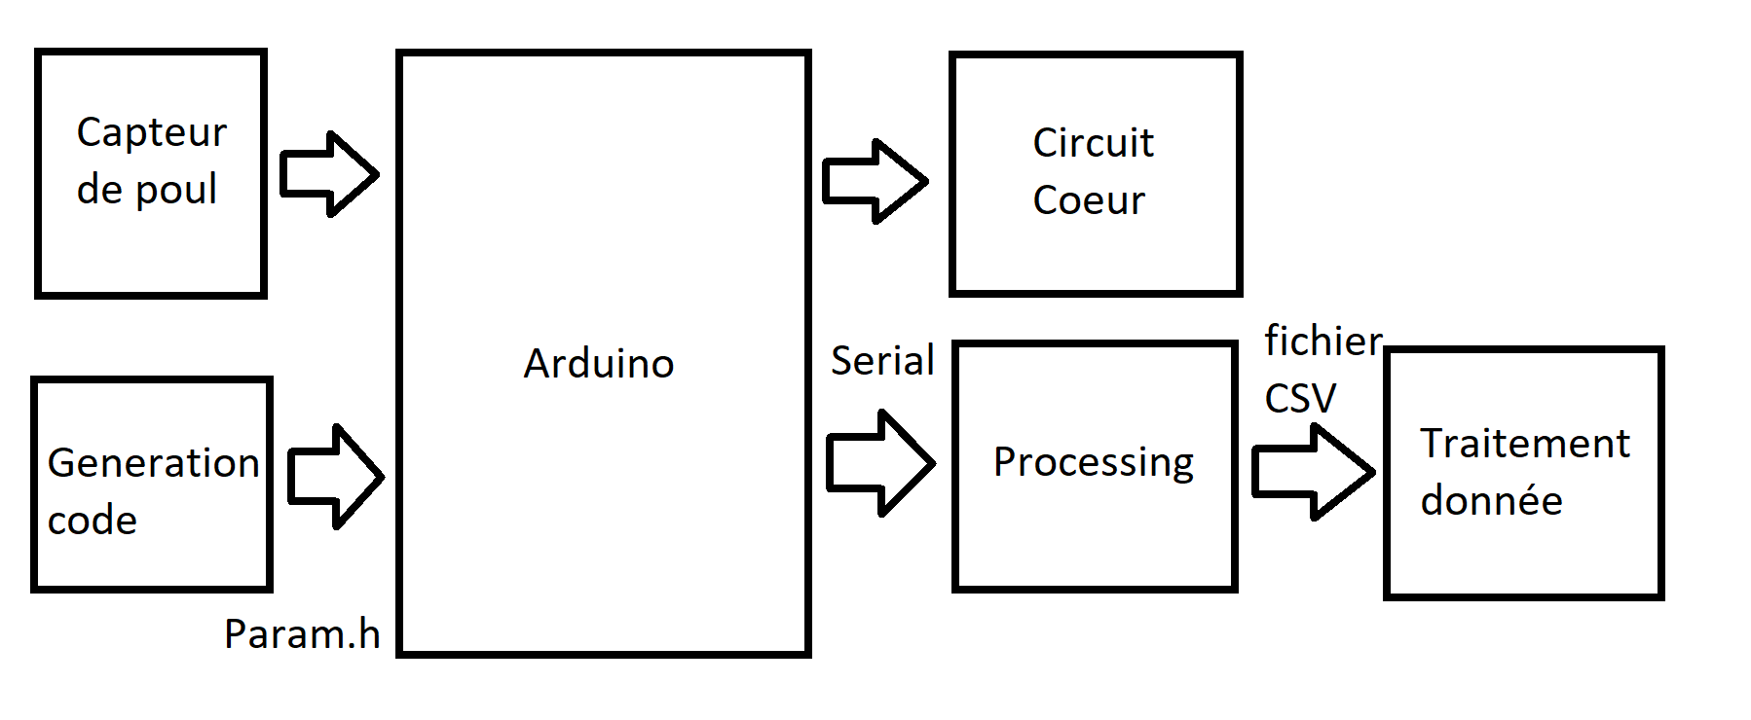

Organisation de fonctions :

